CHỦ ĐỀ
MỪNG ĐẢNG, MỪNG XUÂN GẮN KẾT – TẾT YÊU THƯƠNG
TRƯỜNG TIỂU HỌC LÊ QUÝ ĐÔN
Trong tiết trời se lạnh đang dần nhường chỗ cho nắng ấm mùa xuân, thầy và trò trường Tiểu học Lê Quý Đôn hân hoan chào đón Xuân Bính Ngọ 2026 với niềm vui, sự gắn kết và tình yêu thương. Mùa xuân không chỉ mang đến sắc hoa rực rỡ, tiếng chim ca líu lo, mà còn là dịp để mỗi người cùng nhau hướng về truyền thống dân tộc, sẻ chia yêu thương và vun đắp những ước mơ mới.
Chương trình “Mừng xuân gắn kết – Tết yêu thương” được tổ chức nhằm tạo nên một không gian ấm áp, nơi thầy cô và học sinh cùng nhau tham gia các hoạt động ý nghĩa, vừa vui chơi vừa học tập, vừa giữ gìn nét đẹp văn hóa truyền thống, vừa lan tỏa tinh thần nhân ái đến cộng đồng.
I. Văn nghệ chào mừng: Những tiết mục ca múa nhạc rộn ràng, tươi vui đã mở màn cho ngày hội, mang đến sắc xuân rực rỡ và tinh thần phấn khởi cho toàn thể học sinh, giáo viên.
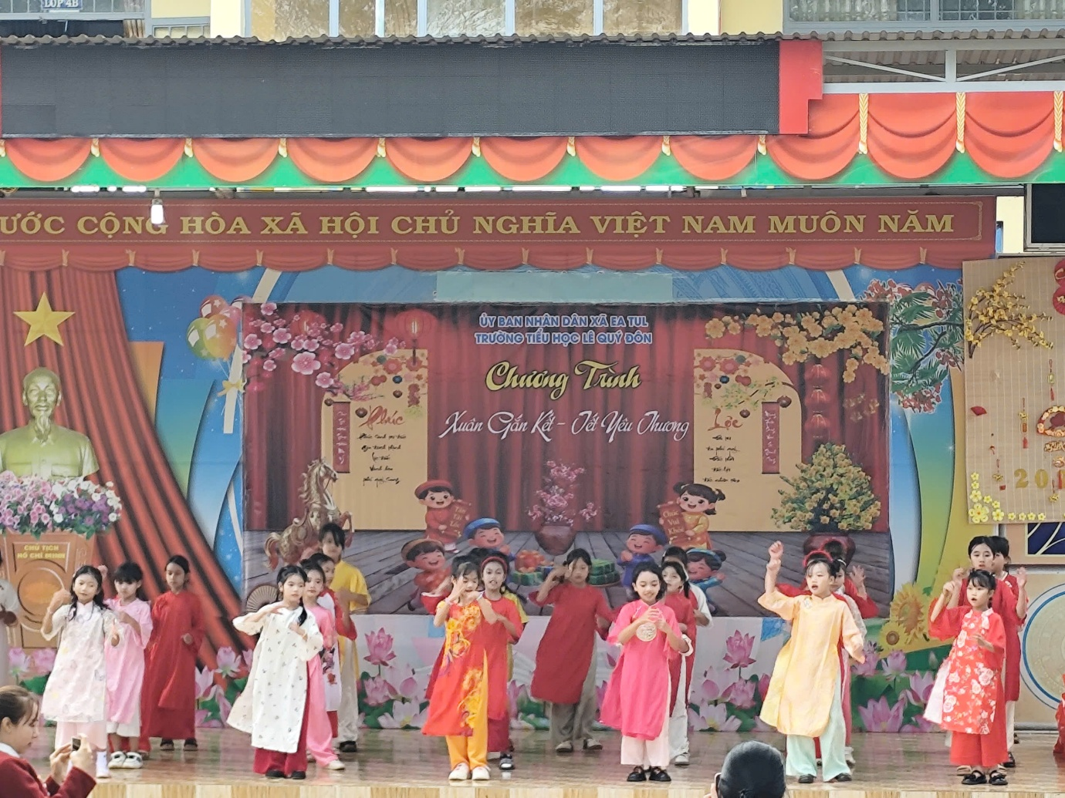
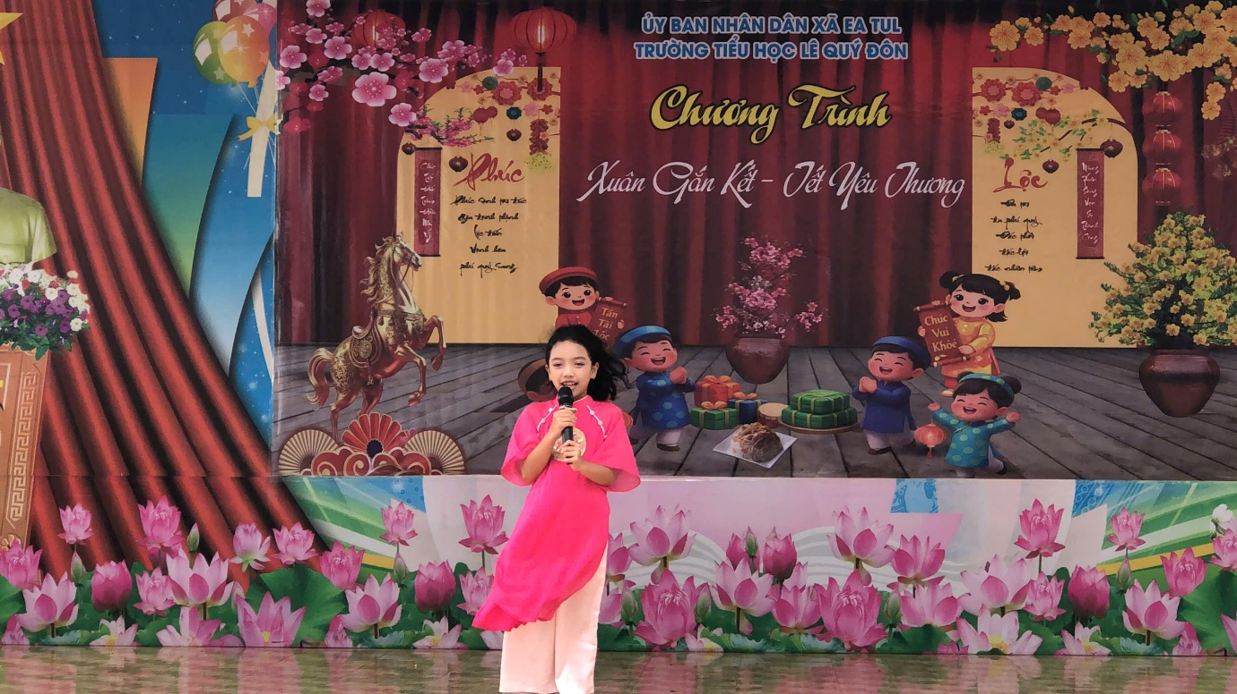
1. Diễn kịch “Bánh chưng, bánh dày”: Các em học sinh tái hiện câu chuyện truyền thuyết về nguồn gốc bánh chưng, bánh dày, qua đó giáo dục lòng biết ơn tổ tiên và niềm tự hào văn hóa dân tộc.
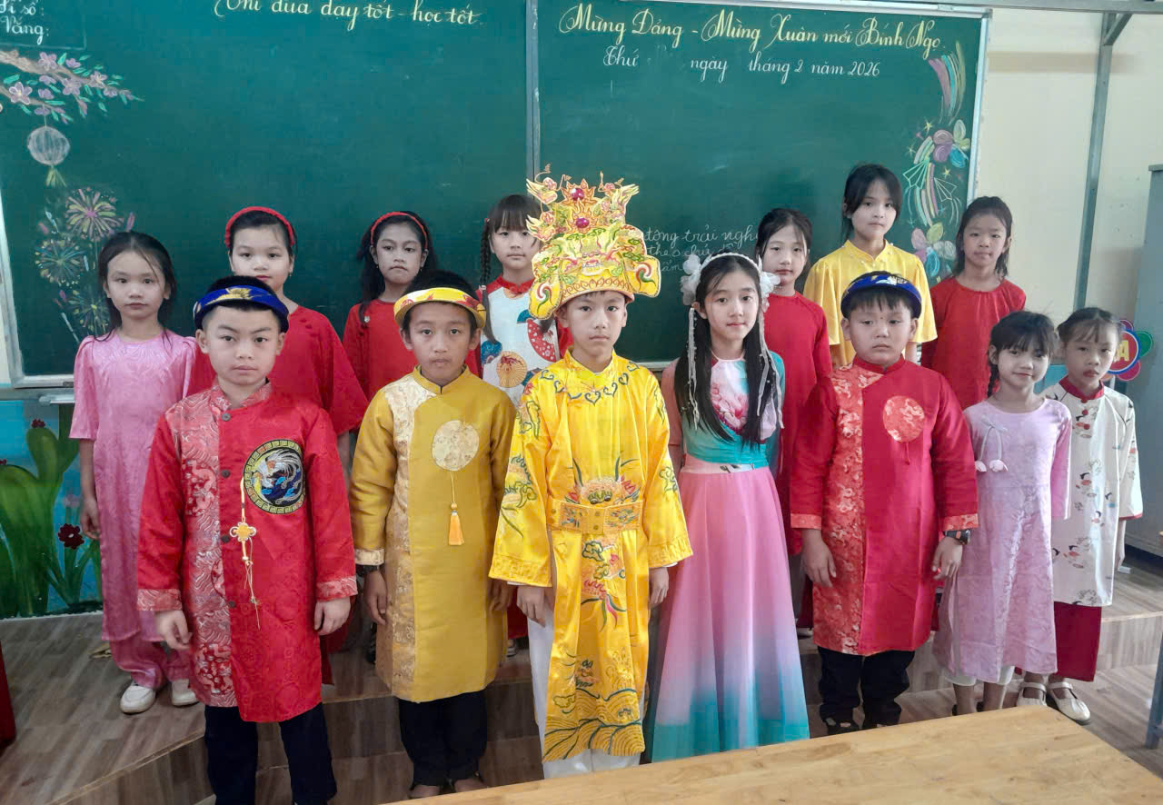
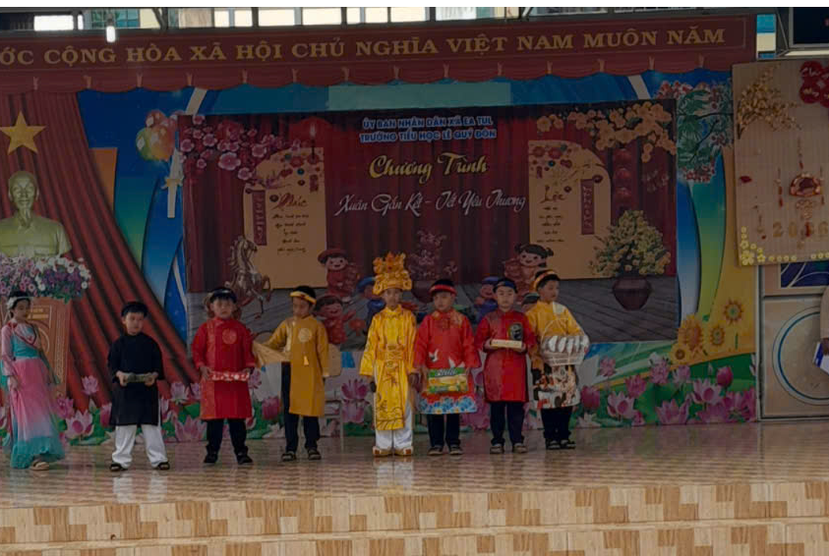
2. Trò chơi trả lời câu hỏi: Không khí thêm phần sôi nổi với phần thi kiến thức về Tết cổ truyền, giúp học sinh vừa vui chơi vừa học hỏi thêm nhiều điều thú vị.
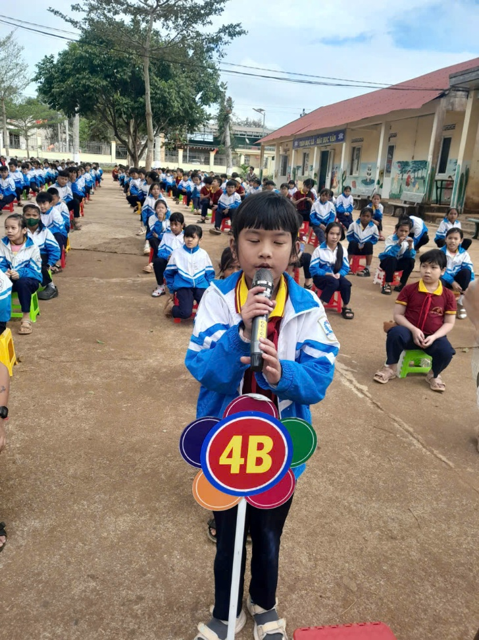 | 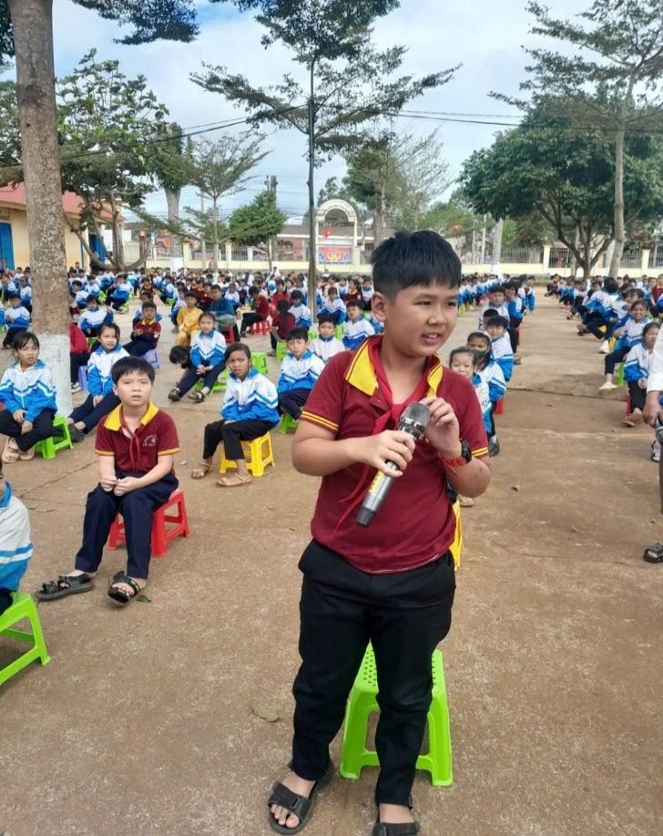
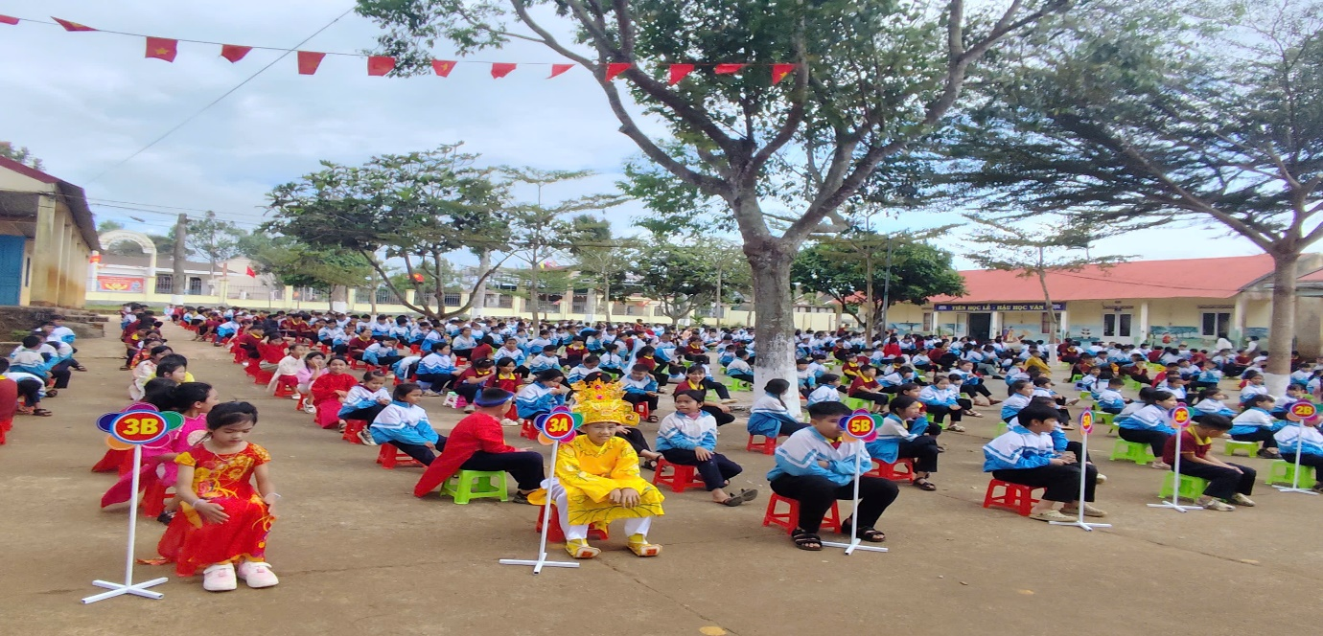 II. Hoạt động gói bánh chưng: Giáo viên và học sinh cùng nhau gói bánh chưng, trải nghiệm nét đẹp truyền thống, rèn luyện sự khéo léo và tinh thần hợp tác. Qua hoạt động này giúp học sinh hình thành tính trách nhiệm, chăm chỉ, đoàn kết và trân trọng các giá trị truyền thống. Những chiếc bánh không chỉ là sản phẩm của đôi bàn tay mà còn chứa đựng tình cảm và sự kết nối giữa các thế hệ.
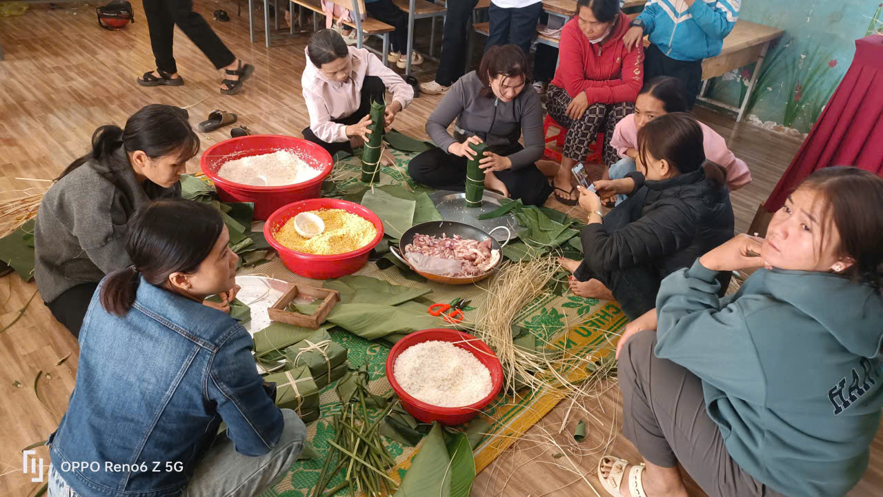
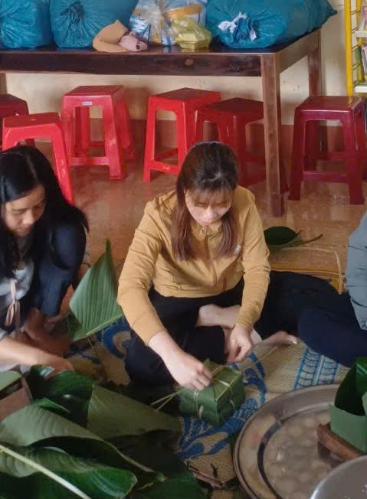 | 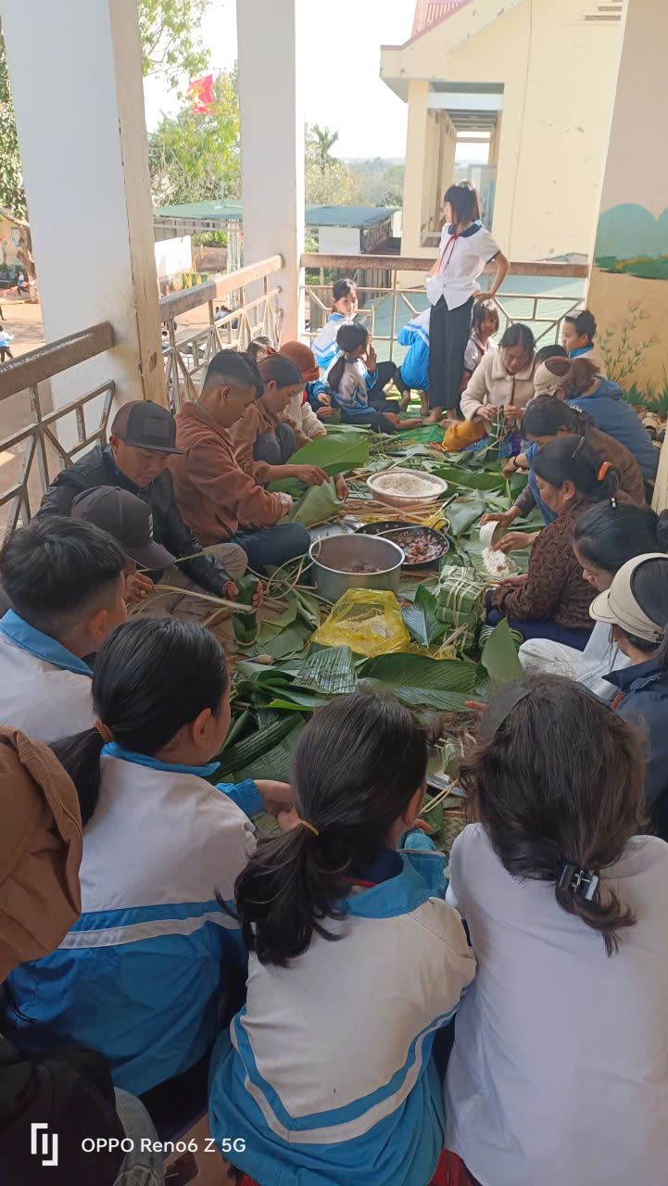
3. Đập heo đất – trao gửi yêu thương: Phong trào nuôi heo đất không chỉ giúp học sinh hình thành thói quen tiết kiệm mà còn giáo dục tinh thần tương thân tương ái, chia sẻ với những bạn có hoàn cảnh khó khăn. Hoạt động này học sinh tự nguyện đóng tiền nuôi heo đất của lớp mình nhằm góp quỹ hỗ trợ cho học sinh có hoàn cảnh khó khăn.
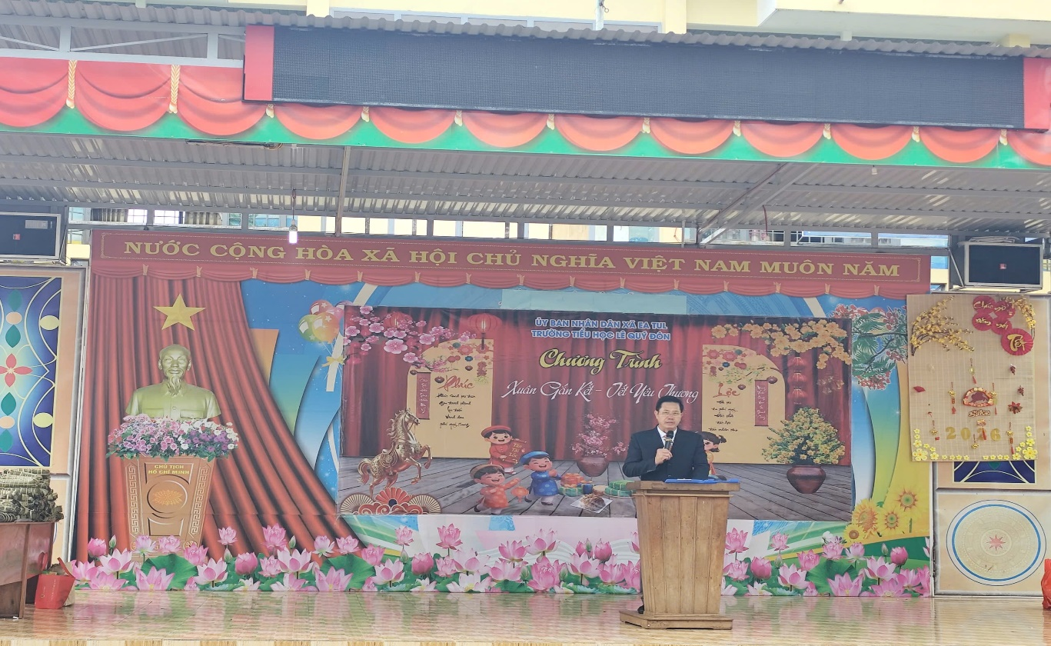
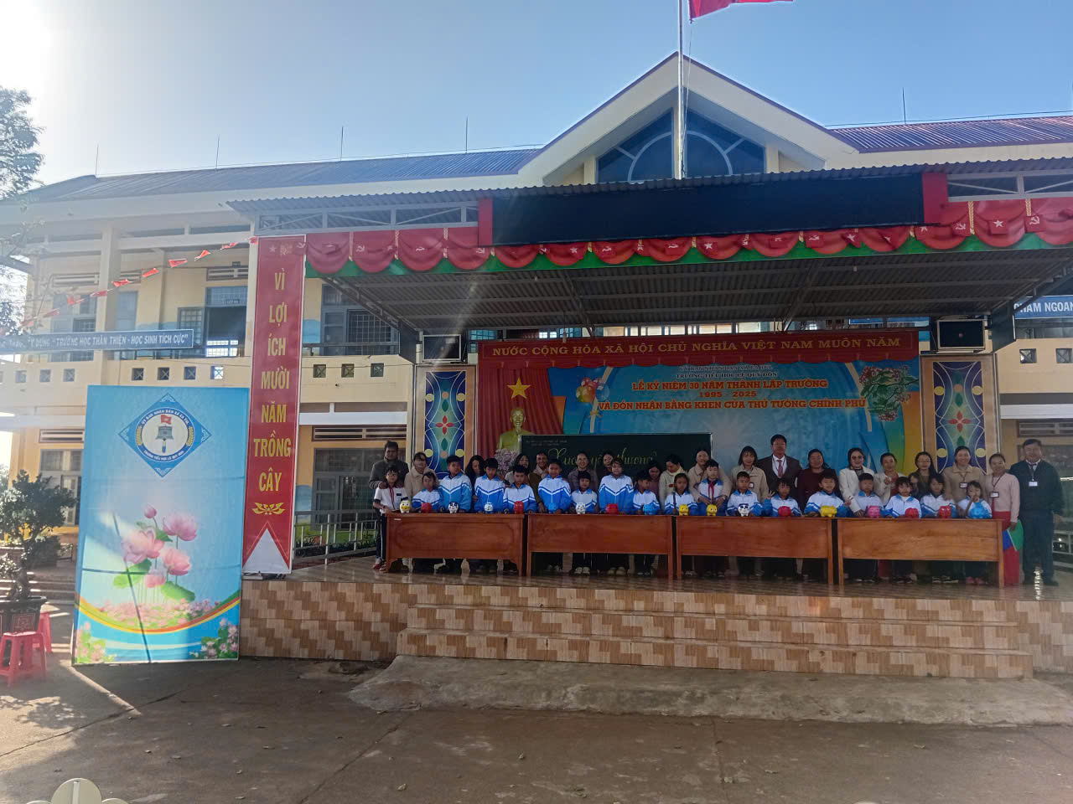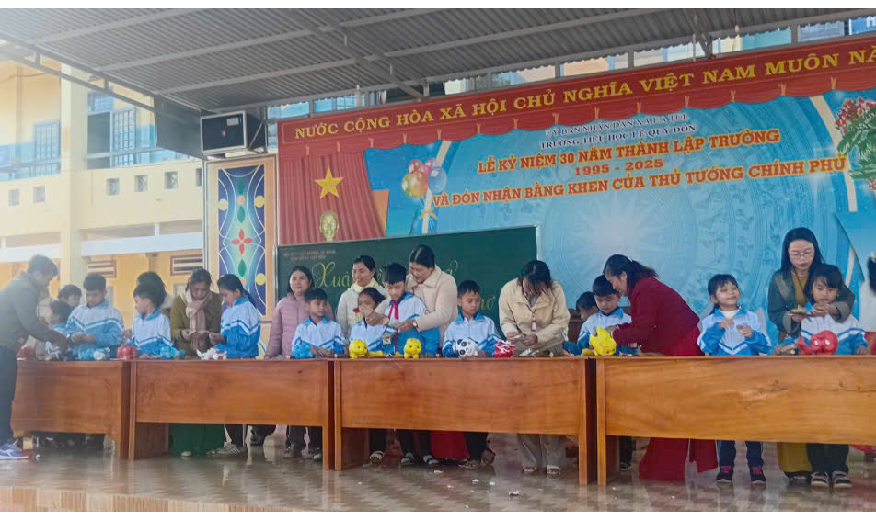
Tổng tiền thu được trong hoạt động nuôi heo đất của học sinh và kêu gọi các mạnh thường quân, CBGVNV của toàn trường là: 22. 600. 000đ.
Trao quà Tết cho học sinh có hoàn cảnh khó khăn: Trong không khí của những ngày cận Tết Nguyên đán Bính Ngọ 2026, Trường TH Lê Quý Đôn tổ chức buổi trao quà Tết cho các em học sinh có hoàn cảnh khó khăn của trường, với mong muốn đem lại niềm vui và sự động viên kịp thời cho các em trước thềm năm mới.
Ban Giám hiệu nhà trường gửi lời cảm ơn chân thành đến trụ tri chùa Hoa Nghiêm, các mạnh thường quân, CBGVNV, học sinh đã dành tấm lòng nhân ái, trao tặng 93 phần quà Tết (mỗi phần trị giá 300 nghìn đồng), cho các em học sinh nghèo, cận nghèo, khuyết tật và các em có hoàn cảnh khó khan và 10 phần quà cho buôn kết nghĩa. Tấm lòng của các mạnh thường quân của chùa không chỉ là sự hỗ trợ vật chất, mà còn là nguồn động viên tinh thần to lớn, giúp các em có thêm niềm tin và động lực trong cuộc sống, để tiếp tục vươn lên trong học tập.
Những phần quà Tết hôm nay không chỉ là niềm vui cho ngày Tết, mà còn là ngọn lửa thắp sáng ước mơ của các em. Nhà trường, các thầy cô và các nhà hảo tâm luôn sẵn sàng đồng hành và hỗ trợ các em trên con đường học tập và phát triển.
Hy vọng rằng, trong thời gian tới, các em sẽ tiếp tục nỗ lực, vượt qua mọi khó khăn, không ngừng học hỏi để hoàn thiện bản thân. Đó chính là cách các em thể hiện lòng biết ơn đối với những tấm lòng nhân ái đã và đang ủng hộ các em.
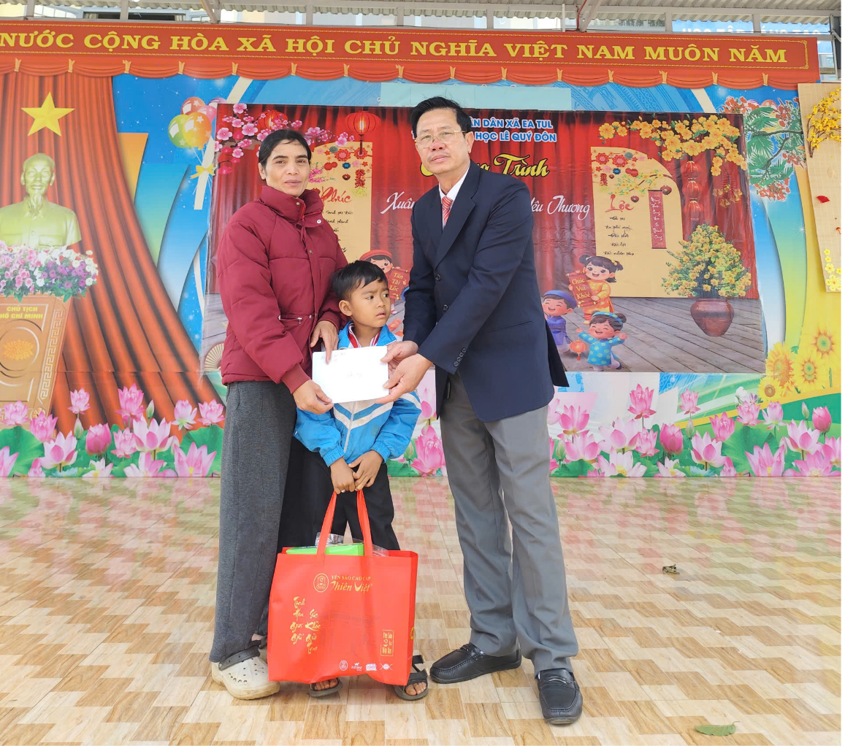
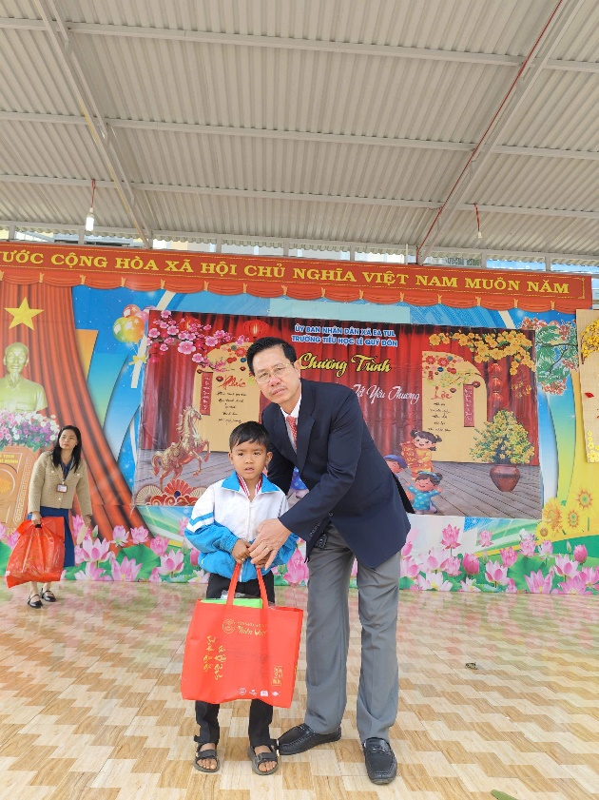 | 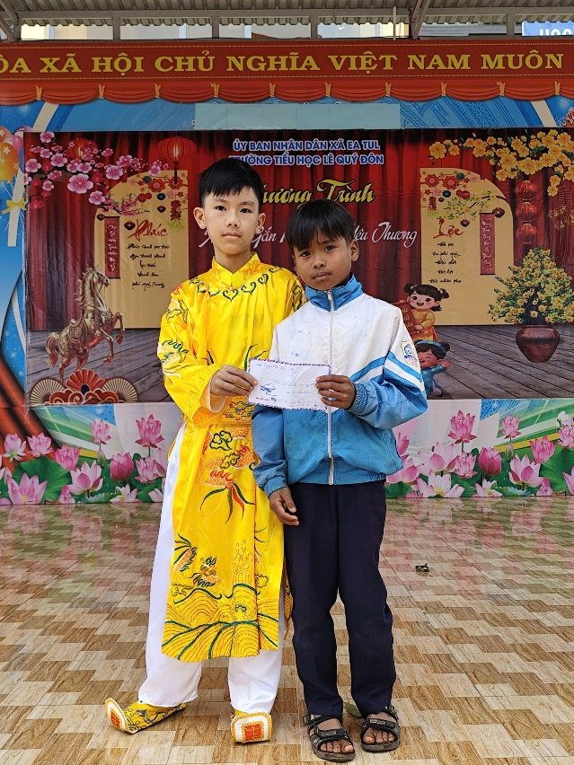

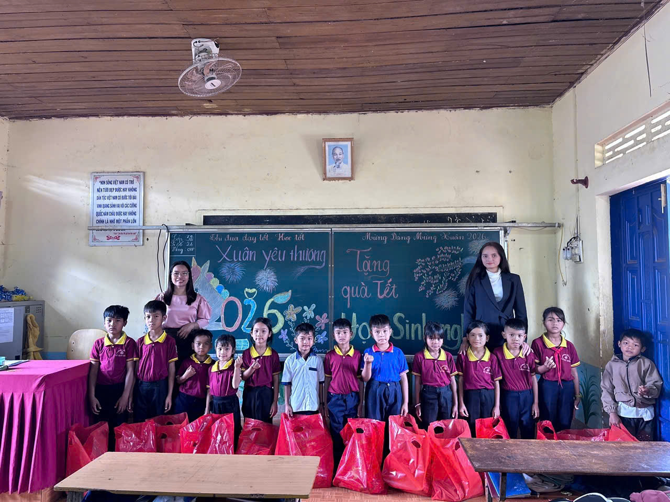
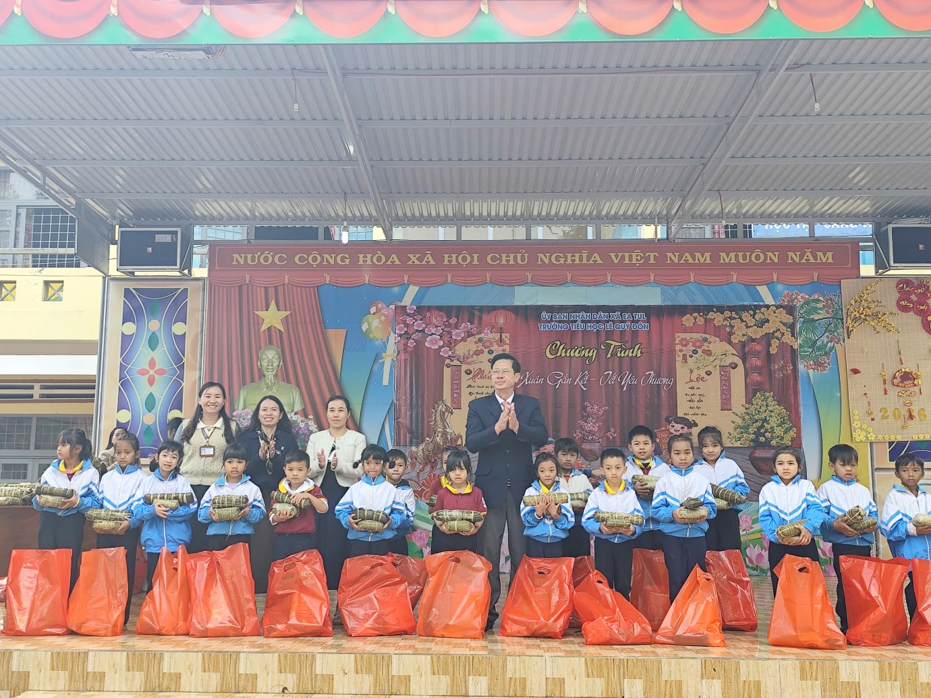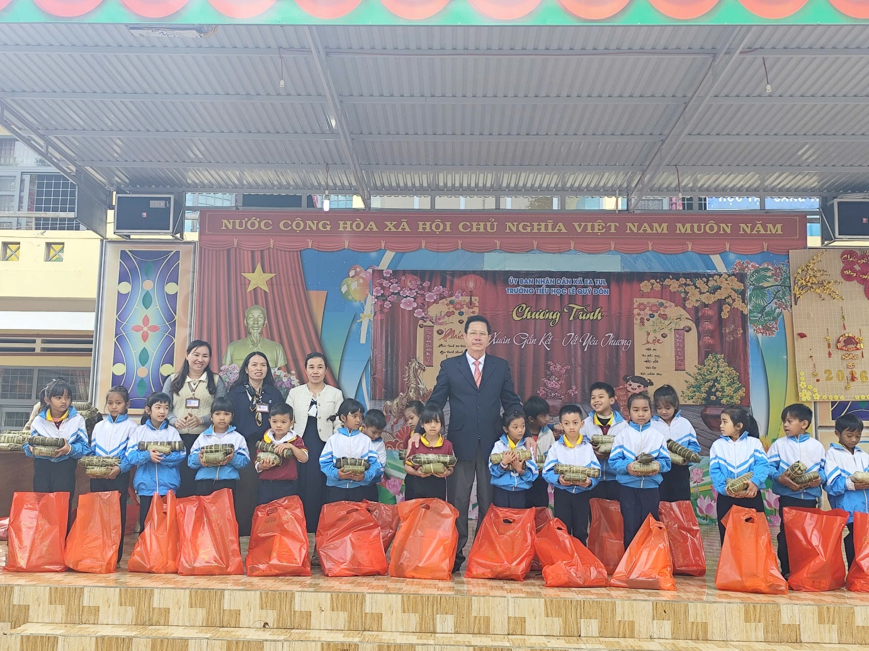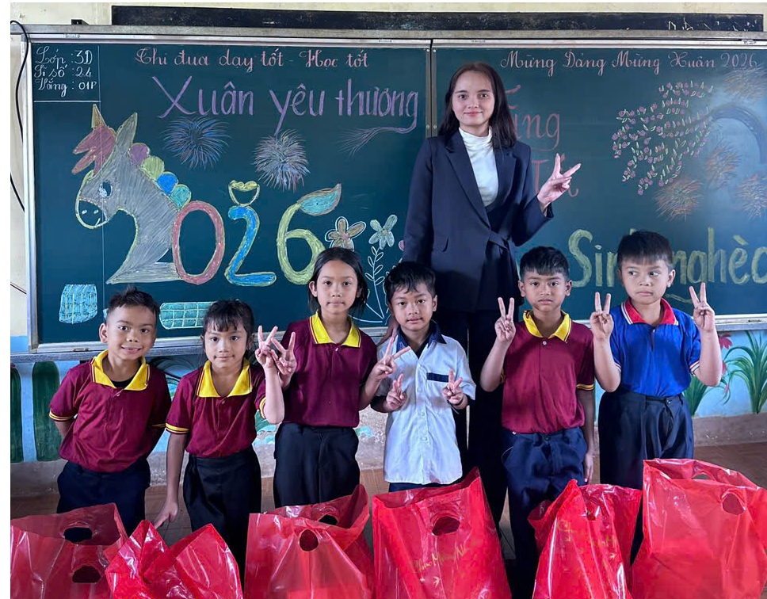
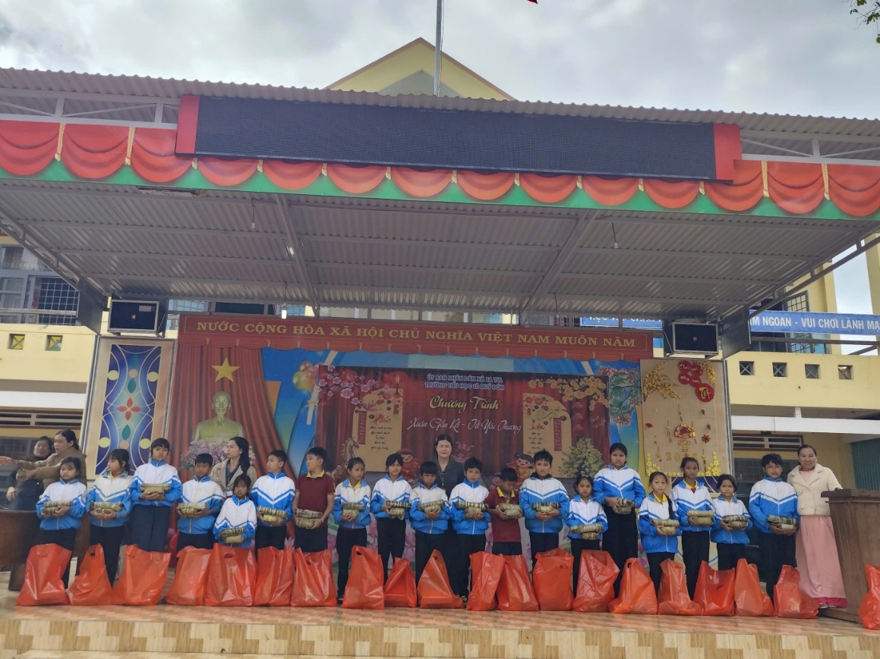

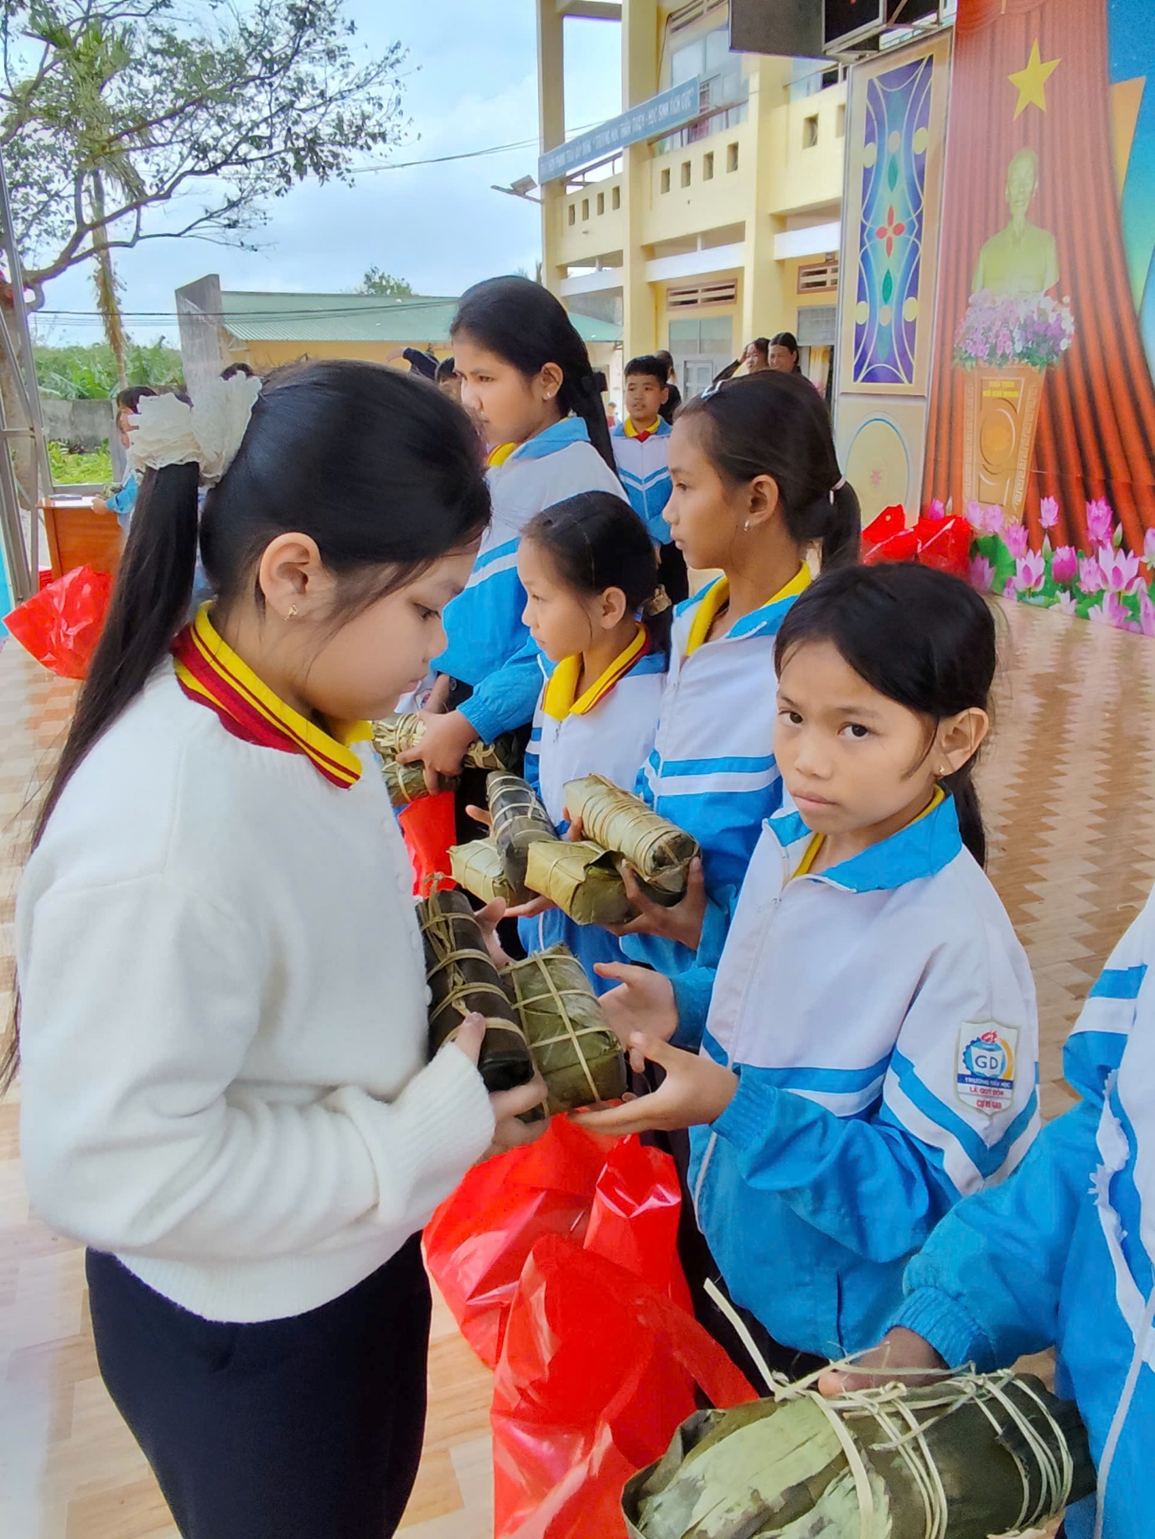
Chương trình không chỉ mang đến niềm vui, sự gắn kết mà còn khơi dậy tinh thần nhân ái, lòng tự hào dân tộc và ý thức giữ gìn truyền thống trong mỗi học sinh. Đây thực sự là một hoạt động giàu ý nghĩa, góp phần làm cho mùa xuân thêm trọn vẹn và ấm áp tình người.

